淘淘商城 第八天

回顾内容
- 搭建搜索系统
  - 表现层系统：taotao-search-web(war)
  - 服务层系统：
    - 聚合父工程：taotao-search（pom）
    - 聚合子工程：taotao-search-interface(jar)
    - 聚合服务：taotao-search-service(war)
- 安装Solr
  - Solr安装Linux系统
  - 安装Ik分词器
- 导入数据库数据到索引库
  - Solr服务对象添加索引库
- 搜索索引库
问题总结：
- 高亮位置：solr.addHighLightField(“”)
- 点击下一页查询：
修改js代码：
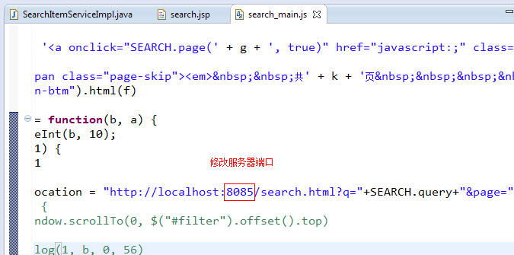

课程计划
- 搭建solr集群
  - 解决高并发
  - 容错
- Solr集群整合项目
- 同步索引库
- ActiveMQ
  - Mq实现索引库同步
  - 缓存同步
  - 静态化页面同步

Solr集群
参考：参考资料/solr/solrCloud.doc

什么是SolrCloud

SolrCloud(solr 云)是Solr提供的分布式搜索方案，当你需要大规模，容错，分布式索引和检索能力时使用 SolrCloud。当一个系统的索引数据量少的时候是不需要使用SolrCloud的，当索引量很大，搜索请求并发很高，这时需要使用SolrCloud来满足这些需求。
SolrCloud是基于Solr和Zookeeper的分布式搜索方案，它的主要思想是使用Zookeeper作为集群的配置信息中心。
它有几个特色功能：
1）集中式的配置信息
2）自动容错
3）近实时搜索
4）查询时自动负载均衡

zookeeper是个什么玩意？
顾名思义zookeeper就是动物园管理员，他是用来管hadoop（大象）、Hive(蜜蜂)、pig(小猪)的管理员， Apache Hbase和 Apache Solr 的分布式集群都用到了zookeeper；Zookeeper:是一个分布式的、开源的程序协调服务，是hadoop项目下的一个子项目。

SolrCloud结构
SolrCloud为了降低单机的处理压力，需要由多台服务器共同来完成索引和搜索任务。实现的思路是将索引数据进行Shard（分片）拆分，每个分片由多台的服务器共同完成，当一个索引或搜索请求过来时会分别从不同的Shard的服务器中操作索引。
SolrCloud需要Solr基于Zookeeper部署，Zookeeper是一个集群管理软件，由于SolrCloud需要由多台服务器组成，由zookeeper来进行协调管理。

下图是一个SolrCloud应用的例子：

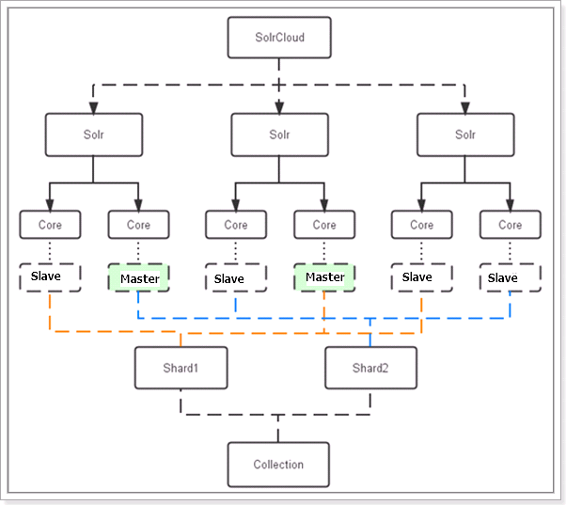

对上图进行图解，如下：

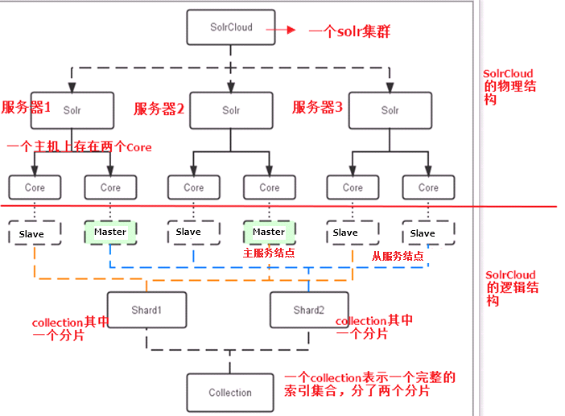

物理结构
三个Solr实例（ 每个实例包括两个Core），组成一个SolrCloud。

逻辑结构
索引集合包括两个Shard（shard1和shard2），shard1和shard2分别由三个Core组成，其中一个Leader两个Replication，Leader是由zookeeper选举产生，zookeeper控制每个shard上三个Core的索引数据一致，解决高可用问题。
用户发起索引请求分别从shard1和shard2上获取，解决高并发问题。

collection
Collection在SolrCloud集群中是一个逻辑意义上的完整的索引结构。它常常被划分为一个或多个Shard（分片），它们使用相同的配置信息。
比如：针对商品信息搜索可以创建一个collection。
collection=shard1+shard2+....+shardX

Core
每个Core是Solr中一个独立运行单位，提供 索引和搜索服务。一个shard需要由一个Core或多个Core组成。由于collection由多个shard组成所以collection一般由多个core组成。

Master或Slave
Master是master-slave结构中的主结点（通常说主服务器），Slave是master-slave结构中的从结点（通常说从服务器或备服务器）。同一个Shard下master和slave存储的数据是一致的，这是为了达到高可用目的。

Shard
Collection的逻辑分片。每个Shard被化成一个或者多个replication，通过选举确定哪个是Leader。

SolrCloud架构图
本教程的这套安装是单机版的安装，所以采用伪集群的方式进行安装，如果是真正的生成环境，将伪集群的ip改下就可以了，步骤是一样的。
SolrCloud结构图如下：

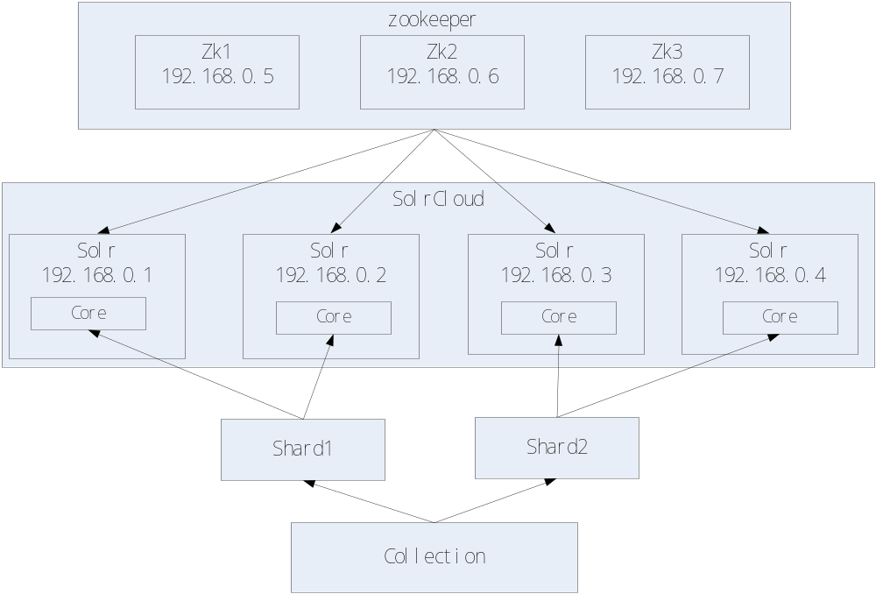

Zookeeper
Zookeeper是动物管理员，管理hadoop。
淘淘商城：
- 淘淘商城上线，搭建100台服务器
- 在每一台服务器运行的服务需要连接数据库，需要数据源。
- 某时候，数据库服务宕机，数据库进行数据迁移，数据云服务器地址变更
- 淘淘商城需要修改数据源：（修改100台服务器数据源）
Zookeeper服务器 数据源

淘淘
商城
数据源

淘淘
商城
数据源
淘淘
商城
数据源

淘淘
商城
数据源

淘淘
商城
数据源

………………………….100

Zookeeper是一个注册中心，把公共资源注册Zookeeper，是服务协调者。

Zookeeper集群搭建
- 第一步：创建搭建集群目录solrCloud
  - 在usr/local/Hadoop/下面创建solrCloud目录
  - 在这个目录下搭建solrCloud集群（Zookeeper集群）
- 第二步：导入Zookeeper和tomcat安装包
  - 使用rz命令导入
  - 使用sftp导入（alt+p），导入root目录
  - 使用工具软件导入
[root@bogon solrCloud]# ll
total 25368
-rw-r--r--. 1 root root 8234674 Oct 27 2013 apache-tomcat-7.0.47.tar.gz
-rw-r--r--. 1 root root 17699306 Jun 9 2015 zookeeper-3.4.6.tar.gz

- 第三步：解压Zookeeper安装程序
  - tar -zxvf zookeeper-3.4.6.tar.gz
- 第四步：重命名Zookeeper，拷贝2份Zookeeper服务
  - 重命名：zookeeper1(mv zookeeper-3.4.6 zookeeper1)
  - 拷贝2份：
[root@bogon solrCloud]# cp -r zookeeper1/ zookeeper2
[root@bogon solrCloud]# cp -r zookeeper1/ zookeeper3
[root@bogon solrCloud]# ll
total 25380
-rw-r--r--. 1 root root 8234674 Oct 27 2013 apache-tomcat-7.0.47.tar.gz
drwxr-xr-x. 10 1000 1000 4096 Feb 20 2014 zookeeper1
drwxr-xr-x. 10 root root 4096 May 19 17:49 zookeeper2
drwxr-xr-x. 10 root root 4096 May 19 17:49 zookeeper3
- 第五步：修改Zookeeper配置文件（zoo.cfg）
  - 重命名每一台Zookeeper服务器配置文件(zookeeper/conf/zoo_sample.cfg)：mv zoo_sample.cfg zoo.cfg
  - 修改每一台Zookeeper端口，包装每台Zookeeper服务端口不能重复Zookeeper1（2182），Zookeeper2（2183），Zookeeper3（2184）
  - Zookeeper1 : clientPort=2182
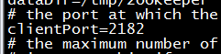
  - 修改dataDir数据存储目录
    - 在每一台Zookeeper目录下创建data，log目录
    - 在每一台Zookeeper配置：dataDir,dataLogDir
# example sakes.
dataDir=/usr/local/hadoop/solrCloud/zookeeper1/data
dataLogDir=/usr/local/hadoop/solrCloud/zookeeper1/log
- 第六步：配置心跳检测
  - 在每一台Zookeeper都需要配置：zoo.cfg配置如下信息
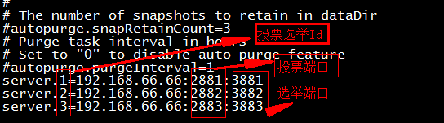
- 创建选举id
  - 在每一台Zookeeper的data目录创文件：myid
[root@bogon data]# touch myid
[root@bogon data]# ll
total 0
-rw-r--r--. 1 root root 0 May 19 18:07 myid
  - 在myid填入内容：心跳检测选举Id。Zookeeper1（myid=1）
Zookeeper2（myid = 2）,zookeeper3(myid=3)
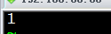
其他Zookeeper依次类推：2，3

Zookeeper集群测试

server.1=172.17.142.3:2881:3881
server.2=172.17.142.3:2882:3882
server.3=172.17.142.3:2883:3883

启动集群服务
启动每一台Zookeeper服务器：
[root@bogon solrCloud]# sh zookeeper1/bin/zkServer.sh start //启动Zookeeper1
JMX enabled by default
Using config: /usr/local/hadoop/solrCloud/zookeeper1/bin/../conf/zoo.cfg
Starting zookeeper ... STARTED
[root@bogon solrCloud]# sh zookeeper2/bin/zkServer.sh start
JMX enabled by default
Using config: /usr/local/hadoop/solrCloud/zookeeper2/bin/../conf/zoo.cfg
Starting zookeeper ... STARTED
[root@bogon solrCloud]# sh zookeeper3/bin/zkServer.sh start
JMX enabled by default
Using config: /usr/local/hadoop/solrCloud/zookeeper3/bin/../conf/zoo.cfg
Starting zookeeper ... STARTED

查看集群状态
[root@bogon solrCloud]# sh zookeeper1/bin/zkServer.sh status
JMX enabled by default
Using config: /usr/local/hadoop/solrCloud/zookeeper1/bin/../conf/zoo.cfg
Mode: follower
[root@bogon solrCloud]# sh zookeeper2/bin/zkServer.sh status
JMX enabled by default
Using config: /usr/local/hadoop/solrCloud/zookeeper2/bin/../conf/zoo.cfg
Mode: leader
[root@bogon solrCloud]# sh zookeeper3/bin/zkServer.sh status
JMX enabled by default
Using config: /usr/local/hadoop/solrCloud/zookeeper3/bin/../conf/zoo.cfg
Mode: follower

集群选主原理
- Zookeeper1启动首先给自己投票，选举自己为leader
- Zookeeper2启动，首先给自己投票，选举自己为leader
- Zookeeper1和Zookeeper2集群通信，一个集群只能有一个leader
- Zookeeper1和Zookeeper2比myid大小，谁大谁就是leader
- Zookeeper2的myid=2 大于 Zookeeper1的myid=1，Zookeeper1改变投票Zookeeper2
- 此时Zookeeper2有2票。
- 启动Zookeeper3，Zookeeper3检测集群，发送Zookeeper2已经超过半数投票，Zookeeper3遵循少数服从多数原理。

搭建solrCloud集群

集群架构
- Zookeeper是一个服务注册中心，服务协调者。（集群配置文件）
- solrCloud集群：
  - 多个solr服务：多个部署了solr程序的tomcat。
  - 每一个tomcat的solr服务都需要自己仓库。

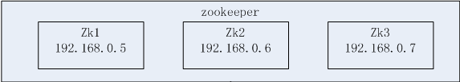

Solr服务
Tomcat容器

Tomcat容器
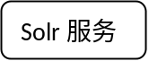
Tomcat容器
Tomcat容器

SolrCloud集群
- 第一步：拷贝单机版部署solr服务的tomcat
  - 拷贝单机版solr到solrCloud目录
  - 命令：cp -r mysolr/tomcat-solr/ solrCloud/
- 第二步：复制4台tomcat服务
  - 修改tomcat-solr为tomcat1
  - 依次类推：tomcat2，tomcat3，tomcat4
[root@bogon solrCloud]# mv tomcat-solr/ tomcat1 //把tomcat-solr重命名tomcat1
[root@bogon solrCloud]# cp -r tomcat1/ tomcat2
[root@bogon solrCloud]# cp -r tomcat1/ tomcat3
[root@bogon solrCloud]# cp -r tomcat1/ tomcat4
[root@bogon solrCloud]# ll
total 25412
-rw-r--r--. 1 root root 8234674 Oct 27 2013 apache-tomcat-7.0.47.tar.gz
drwxr-xr-x. 9 root root 4096 May 19 18:48 tomcat1
drwxr-xr-x. 9 root root 4096 May 19 18:50 tomcat2
drwxr-xr-x. 9 root root 4096 May 19 18:50 tomcat3
drwxr-xr-x. 9 root root 4096 May 19 18:50 tomcat4
drwxr-xr-x. 12 1000 1000 4096 May 19 17:57 zookeeper1
drwxr-xr-x. 12 root root 4096 May 19 18:10 zookeeper2
drwxr-xr-x. 12 root root 4096 May 19 18:11 zookeeper3
-rw-r--r--. 1 root root 17699306 Jun 9 2015 zookeeper-3.4.6.tar.gz
-rw-r--r--. 1 root root 21384 May 19 18:32 zookeeper.out

- 拷贝solr服务所需要仓库
  - 拷贝solrhome仓库到solrCloud目录
  - 命令：cp -r mysolr/solrhome solrCloud/
  - 仓库重命名，复杂4份仓库：
[root@bogon solrCloud]# mv solrhome/ solrhome1
[root@bogon solrCloud]# cp -r solrhome1/ solrhome2
[root@bogon solrCloud]# cp -r solrhome1/ solrhome3

[root@bogon solrCloud]#
[root@bogon solrCloud]# cp -r solrhome1/ solrhome4
[root@bogon solrCloud]# ll
total 25428
-rw-r--r--. 1 root root 8234674 Oct 27 2013 apache-tomcat-7.0.47.tar.gz
drwxr-xr-x. 3 root root 4096 May 19 18:54 solrhome1
drwxr-xr-x. 3 root root 4096 May 19 18:55 solrhome2
drwxr-xr-x. 3 root root 4096 May 19 18:55 solrhome3
drwxr-xr-x. 3 root root 4096 May 19 18:55 solrhome4
drwxr-xr-x. 9 root root 4096 May 19 18:48 tomcat1
drwxr-xr-x. 9 root root 4096 May 19 18:50 tomcat2
drwxr-xr-x. 9 root root 4096 May 19 18:50 tomcat3
drwxr-xr-x. 9 root root 4096 May 19 18:50 tomcat4
drwxr-xr-x. 12 1000 1000 4096 May 19 17:57 zookeeper1
drwxr-xr-x. 12 root root 4096 May 19 18:10 zookeeper2
drwxr-xr-x. 12 root root 4096 May 19 18:11 zookeeper3
-rw-r--r--. 1 root root 17699306 Jun 9 2015 zookeeper-3.4.6.tar.gz
-rw-r--r--. 1 root root 21384 May 19 18:32 zookeeper.out
4）指定每一台tomcat的仓库地址及Zookeeper注册中心
a) 配置每一台tomcat的catalina.sh配置文件
配置内容如下：
Tomcat1：
export JAVA_OPTS="-Dsolr.solr.home=/usr/local/hadoop/solrCloud/solrhome1/solr -DzkHost=192.168.66.66:2182,192.168.66.66:2183,192.168.66.66:2184"
tomcat2：
export JAVA_OPTS="-Dsolr.solr.home=/usr/local/hadoop/solrCloud/solrhome2/solr -DzkHost=192.168.66.66:2182,192.168.66.66:2183,192.168.66.66:2184"
tomcat3:
export JAVA_OPTS="-Dsolr.solr.home=/usr/local/hadoop/solrCloud/solrhome3/solr -DzkHost=192.168.66.66:2182,192.168.66.66:2183,192.168.66.66:2184"
tomcat4:
export JAVA_OPTS="-Dsolr.solr.home=/usr/local/hadoop/solrCloud/solrhome4/solr -DzkHost=192.168.66.66:2182,192.168.66.66:2183,192.168.66.66:2184"
- 修改每一台tomcat端口（vim tomcat1/conf/server.xml）
  - Tomcat1
    - <Server port="8001" shutdown="SHUTDOWN">
    - <Connector port="8081" protocol="HTTP/1.1"
connectionTimeout="20000"
redirectPort="8443" />
    - <Connector port="8002" protocol="AJP/1.3" redirectPort="8443" />
  - Tomcat2
    - 8003
    - 8082
    - 8004
  - Tomcat3:
    - 8005
    - 8083
    - 8006
  - Tomcat4
    - 8007
    - 8084
    - 8008
- 修改集群监控端口
  - 修改仓库下面solr.xml
  - Solr.xml在仓库：solrhome1/solr/solr.xml
  - Tomcat1运行端口：8081，监控端口也是：8081

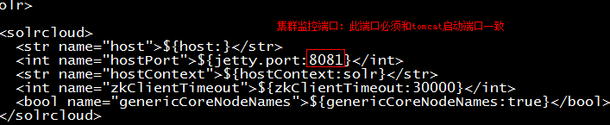
c）此端口每一台tomcat对应仓库都需要修改
tomcat2：
监控端口：8082
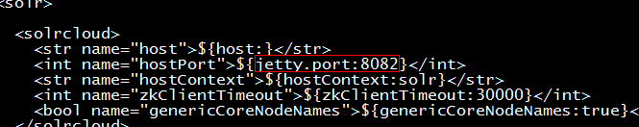
Tomcat3：
监控端口：8083
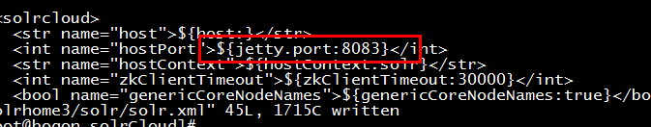
Tomcat4：
监控端口：8084
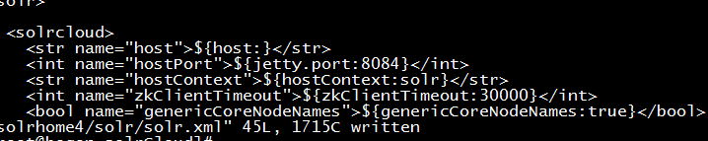
- 把solr集群配置文件交给Zookeeper注册中心管理
把仓库核心配置文件放入Zookeeper注册中心，当solr集群需要加载配置文件，只需要从Zookeeper中获取配置文件。
/usr/local/hadoop/mysolr/solr-4.10.3/example/scripts/cloud-scripts/zkCli.sh把solr核心配置上传Zookeeper注册中心。
上传命令如下：
./zkcli.sh -zkhost 192.168.66.66:2182, 192.168.66.66:2183, 192.168.66.66:2184 -cmd upconfig -confdir /usr/local/hadoop/solrCloud/solrhome1/solr/collection1/conf -confname myconf
- 登录Zookeeper
  - ./zkCli.sh –server 192.168.66.66:2182
zk: 192.168.66.66:2182(CONNECTED) 0] ls /
[configs, zookeeper]
[zk: 192.168.66.66:2182(CONNECTED) 1] ls /configs
[myconf]
[zk: 192.168.66.66:2182(CONNECTED) 2] ls /configs/myconf
[admin-extra.menu-top.html, currency.xml, protwords.txt, mapping-FoldToASCII.txt, _schema_analysis_synonyms_english.json, _rest_managed.json, solrconfig.xml, _schema_analysis_stopwords_english.json, lang, stopwords.txt, spellings.txt, mapping-ISOLatin1Accent.txt, admin-extra.html, xslt, scripts.conf, synonyms.txt, update-script.js, velocity, elevate.xml, admin-extra.menu-bottom.html, clustering, schema.xml]
- 启动4台tomcat服务
  - Sh tomcat1/bin/startup.sh
  - Sh tomcat2/bin/startup.sh
  - Sh tomcat3/bin/startup.sh
  - Sh tomcat4/bin/startup.sh
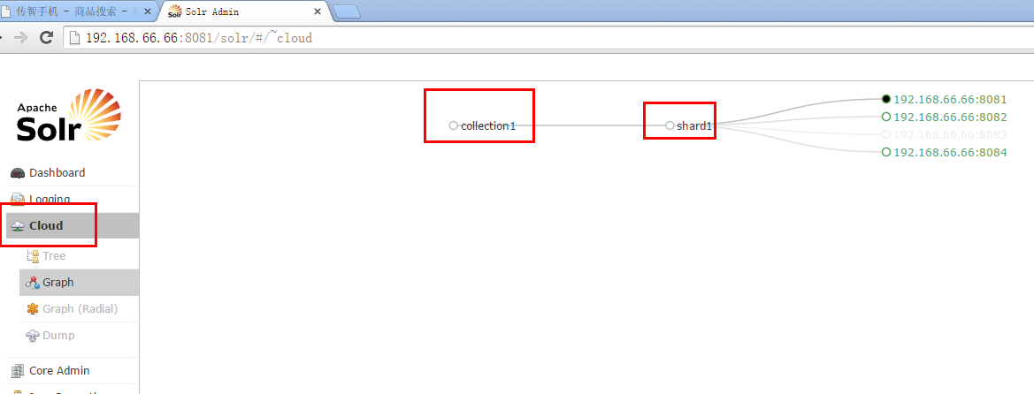

测试集群

添加集群文档内容
//测试solrCloud云
@Test
public void testSolrCloud(){

//指定Zookeeper地址
String zkHost = "192.168.66.66:2182,"
+ "192.168.66.66:2183,"
+ "192.168.66.66:2184";
//创建solrCloudServer对象,连接集群
CloudSolrServer cloudSolrServer = new CloudSolrServer(zkHost);
//指定使用索引库
cloudSolrServer.setDefaultCollection("collection1");
//创建一个文档对象，文档对象添加索引库
SolrInputDocument doc = new SolrInputDocument();
doc.addField("id", "p1010110");
doc.addField("item_title", "手机牙膏");

try {
cloudSolrServer.add(doc);
//提交事务
cloudSolrServer.commit();
} catch (SolrServerException e) {
// TODO Auto-generated catch block
e.printStackTrace();
} catch (IOException e) {
// TODO Auto-generated catch block
e.printStackTrace();
}

}

测试集群查询
@Test
public void findSolrCloud(){
//指定Zookeeper地址
String zkHost = "192.168.66.66:2182,"
+ "192.168.66.66:2183,"
+ "192.168.66.66:2184";
//创建solrCloudServer对象,连接集群
CloudSolrServer cloudSolrServer = new CloudSolrServer(zkHost);
//指定使用索引库
cloudSolrServer.setDefaultCollection("collection1");

//创建封装参数对象：solrQuery
SolrQuery solrQuery = new SolrQuery();
//根据Id查询
solrQuery.setQuery("id:p1010110");

//查询
try {
QueryResponse response = cloudSolrServer.query(solrQuery);
//获取结果集
SolrDocumentList results = response.getResults();

//获取命中总记录数
long numFound = results.getNumFound();

System.out.println("命中总记录数："+numFound);

} catch (SolrServerException e) {
// TODO Auto-generated catch block
e.printStackTrace();
}

}

集群整合项目
注意：HttpSolrServer单机版solr，还是集群版CloudSolr 共同继承一个类：SolrServer。
在开发代码中：在搜索的时候，注入SolrServer。
也就是：代码里面注入单机版和集群版Solr的父类，因此即使使用集群版solr进行搜索，也不需要修改代码。只需要修改配置文件即可。
配置文件修改如下：
<!-- 把solr交给spring管理 -->
<!-- <bean id="solrServer" class="org.apache.solr.client.solrj.impl.HttpSolrServer">
<constructor-arg name="baseURL" value="http://192.168.66.66:8080/solr"></constructor-arg>
</bean> -->

<!-- 配置cloudServer集群 -->
<bean id="cloudServer" class="org.apache.solr.client.solrj.impl.CloudSolrServer">
<constructor-arg name="zkHost"
value="192.168.66.66:2182,192.168.66.66:2183,192.168.66.66:2184"></constructor-arg>
<property name="defaultCollection" value="collection1"></property>
</bean>

测试效果：
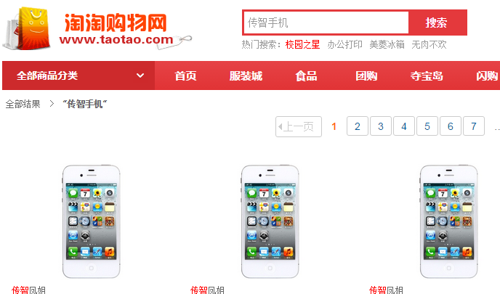

同步索引库
方案1：远程调用

索引库

缓存
页面静态化
淘淘商城

远程调用模式：
- 服务器同时同步多个服务
- 系统直接和多个服务进行交互
方案2：消息中间件
索引库
消息中间件
JMS
缓存
页面静态化
淘淘商城

消息中间件：
- 淘淘商城不直接和服务进行交互，解耦合
- 淘淘商城只需要把数据发送给JMS
- 服务再从JMS中获取消息即可。

消息中间件ActiveMQ

什么是ActiveMQ
ActiveMQ 是Apache出品，最流行的，能力强劲的开源消息总线。ActiveMQ 是一个完全支持JMS1.1和J2EE 1.4规范的 JMS Provider实现,尽管JMS规范出台已经是很久的事情了,但是JMS在当今的J2EE应用中间仍然扮演着特殊的地位。
主要特点：
1. 多种语言和协议编写客户端。语言: Java, C, C++, C#, Ruby, Perl, Python, PHP。应用协议: OpenWire,Stomp REST,WS Notification,XMPP,AMQP
2. 完全支持JMS1.1和J2EE 1.4规范 (持久化,XA消息,事务)
3. 对Spring的支持,ActiveMQ可以很容易内嵌到使用Spring的系统里面去,而且也支持Spring2.0的特性
4. 通过了常见J2EE服务器(如 Geronimo,JBoss 4, GlassFish,WebLogic)的测试,其中通过JCA 1.5 resource adaptors的配置,可以让ActiveMQ可以自动的部署到任何兼容J2EE 1.4 商业服务器上
5. 支持多种传送协议:in-VM,TCP,SSL,NIO,UDP,JGroups,JXTA
6. 支持通过JDBC和journal提供高速的消息持久化
7. 从设计上保证了高性能的集群,客户端-服务器,点对点
8. 支持Ajax
9. 支持与Axis的整合
10. 可以很容易得调用内嵌JMS provider,进行测试

JMS介绍
JMS的全称是Java Message Service，即Java消息服务。用于在两个应用程序之间，或分布式系统中发送消息，进行异步通信。
它主要用于在生产者和消费者之间进行消息传递，生产者负责产生消息，而消费者负责接收消息。把它应用到实际的业务需求中的话我们可以在特定的时候利用生产者生成一消息，并进行发送，对应的消费者在接收到对应的消息后去完成对应的业务逻辑。
对于消息的传递有两种类型：
一种是点对点的，即一个生产者和一个消费者一一对应；
另一种是发布/订阅模式，即一个生产者产生消息并进行发送后，可以由多个消费者进行接收。
JMS定义了五种不同的消息正文格式，以及调用的消息类型，允许你发送并接收以一些不同形式的数据，提供现有消息格式的一些级别的兼容性。
· StreamMessage -- Java原始值的数据流
· MapMessage--一套名称-值对
· TextMessage--一个字符串对象
· ObjectMessage--一个序列化的 Java对象
· BytesMessage--一个字节的数据流
总结：ActiveMQ就是服务，是一个项目。接受发送数据，消息消费者也可以获取数据。

安装MQ

下载

进入http://activemq.apache.org/下载ActiveMQ
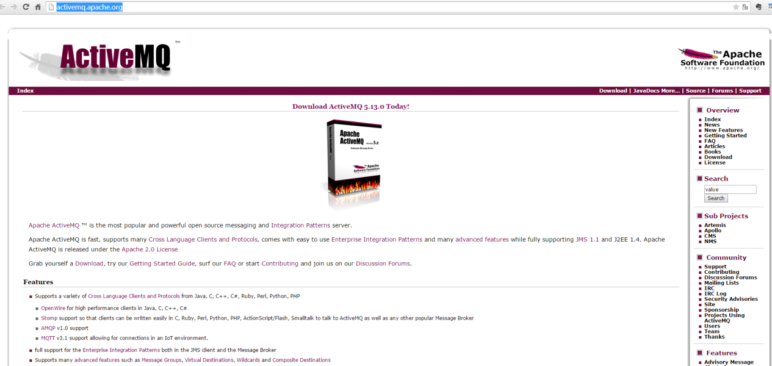

安装activeMq
- 导入ActiveMQ安装包
  - 直接使用rz命令把ActiveMQ安装包导入hadoop目录下
- 解压mq
  - tar -zxvf apache-activemq-5.12.0-bin.tar.gz
- 重命名
  - mv apache-activemq-5.12.0 activeMQ
- 启动ActiveMQ服务
  - ./activemq start
- 停止ActiveMQ服务
  - ./activemq stop
- 登录ActiveMQ
  - 用户名：admin
  - 密码：admin
  - 端口：8161

PTP(point to point)【点对点】
Service
Client
Client
Client
消息中间件
JMS

Service
Service

监听JMS

消息发送流程：
- 客户机发送消息到JMS消息中间件
- 服务端负责监听JMS消息目的地。
- 发现JMS里面有消息产生，服务就可以接受消息。
点对点消息发送服务：
- 消息只能被一个服务接受
- 多个服务同时监听消息服务器，遵循先来后到原则。
- 消息一旦被接受，消息自动消失。
- 如果消息一直没有被接受，消息会等待被接受，直到被接受为止。

发布订阅模式
Service
Client
Client
Client
消息中间件
JMS

Service
Service

发布订阅模式流程： 监听JMS
- 客户机发送消息到JMS消息中间件
- 服务端负责监听JMS消息目的地。
- 发现JMS里面有消息产生，服务就可以订阅。
特点：
- 消息可以被多个服务共享
- 消息被消费后，消息一直存在。

点对点
编写代码向消息中间件发送消息。
首先向taotao-search-service的pom文件添加ActiveMQ坐标：
<!-- ActiveMQ -->

<dependency>
<groupId>org.apache.activemq</groupId>
<artifactId>activemq-all</artifactId>
</dependency>

发送消息
代码步骤：
- 创建消息工厂，ActiveMQConnectionFactory，需要传递参数：协议，地址，端口。
- 从工厂中获取连接
- 开启连接
- 从连接中获取Session
- 从Session中获取消息目的地
- 创建消息发生者
- 发送消息
- 关闭资源
发送消息代码：
// 发送消息
@Test
public void oneSendMessage() throws Exception {

// 1） 创建消息工厂，ActiveMQConnectionFactory，需要传递参数：协议，地址，端口。
ConnectionFactory connectionFactory = new ActiveMQConnectionFactory(
"tcp://192.168.66.66:61616");
// 2） 从工厂中获取连接
Connection connection = connectionFactory.createConnection();
// 3） 开启连接
connection.start();
// 4） 从连接中获取Session
//第一个参数：消息事务，如果第一个参数是true，第二个参数将会被忽略
//第二个参数：消息应答模式，自动应答模式
Session session = connection.createSession(false, Session.AUTO_ACKNOWLEDGE);
// 5） 从Session中获取消息目的地
//创建一个消息目的地，给消息目的起一个名称：myqueue
//相当域在ActiveMQ服务中开辟了名称为myqueue一块空间，消息发送myqueue这块空间中。
//消息有两种模式：点对点（queue），发布定阅模式：（Topic）
Queue queue = session.createQueue("myqueue");
// 6） 创建消息发生者
MessageProducer producer = session.createProducer(queue);
// 7） 发送消息
TextMessage message = new ActiveMQTextMessage();
message.setText("我们都是中国人");
producer.send(message);
// 8） 关闭资源
producer.close();
session.close();
connection.close();
}

接受消息
- 同步模式接受消息：发送即接受。
- 异步模式：服务负责监听，一旦监听到消息，就接受。

同步模式接受消息
//同步模式接受消息
@Test
public void receiveMessage() throws Exception{
// 1） 创建消息工厂，ActiveMQConnectionFactory，需要传递参数：协议，地址，端口。
ConnectionFactory connectionFactory = new ActiveMQConnectionFactory(
"tcp://192.168.66.66:61616");
// 2） 从工厂中获取连接
Connection connection = connectionFactory.createConnection();
// 3） 开启连接
connection.start();
// 4） 从连接中获取Session
//第一个参数：消息事务，如果第一个参数是true，第二个参数将会被忽略
//第二个参数：消息应答模式，自动应答模式
Session session = connection.createSession(false, Session.AUTO_ACKNOWLEDGE);
// 5） 从Session中获取消息目的地
//创建一个消息目的地，给消息目的起一个名称：myqueue
//相当域在ActiveMQ服务中开辟了名称为myqueue一块空间，消息发送myqueue这块空间中。
//消息有两种模式：点对点（queue），发布定阅模式：（Topic）
Queue queue = session.createQueue("myqueue");

//6）创建消息接受者
MessageConsumer consumer = session.createConsumer(queue);

//让客户一致等待接受消息
while(true){
Message message = consumer.receive(20000);
TextMessage tm = (TextMessage) message;
//打印消息内容
System.out.println(tm.getText());
}

}

异步模式
//异步模式接受消息
@Test
public void receiveMessageSycr() throws Exception{
// 1） 创建消息工厂，ActiveMQConnectionFactory，需要传递参数：协议，地址，端口。
ConnectionFactory connectionFactory = new ActiveMQConnectionFactory(
"tcp://192.168.66.66:61616");
// 2） 从工厂中获取连接
Connection connection = connectionFactory.createConnection();
// 3） 开启连接
connection.start();
// 4） 从连接中获取Session
//第一个参数：消息事务，如果第一个参数是true，第二个参数将会被忽略
//第二个参数：消息应答模式，自动应答模式
Session session = connection.createSession(false, Session.AUTO_ACKNOWLEDGE);
// 5） 从Session中获取消息目的地
//创建一个消息目的地，给消息目的起一个名称：myqueue
//相当域在ActiveMQ服务中开辟了名称为myqueue一块空间，消息发送myqueue这块空间中。
//消息有两种模式：点对点（queue），发布定阅模式：（Topic）
Queue queue = session.createQueue("myqueue");

//6）创建消息接受者
MessageConsumer consumer = session.createConsumer(queue);

//异步模式接受使用监听器接受消息
consumer.setMessageListener(new MessageListener() {

@Override
public void onMessage(Message message) {

if(message instanceof TextMessage){

TextMessage tm = (TextMessage) message;

try {
//打印消息
System.out.println(tm.getText());
} catch (JMSException e) {
// TODO Auto-generated catch block
e.printStackTrace();
}

}

}
});

}

发布订阅
点对点模式：发布数据模型：对列queue
发布模式：发布数据模型：Topic
发布订阅模式使用监听异步接受消息。

发送消息
//发布订阅模式，发送消息
@Test
public void oneSendMessageTopic() throws Exception {

// 1） 创建消息工厂，ActiveMQConnectionFactory，需要传递参数：协议，地址，端口。
ConnectionFactory connectionFactory = new ActiveMQConnectionFactory(
"tcp://192.168.66.66:61616");
// 2） 从工厂中获取连接
Connection connection = connectionFactory.createConnection();
// 3） 开启连接
connection.start();
// 4） 从连接中获取Session
//第一个参数：消息事务，如果第一个参数是true，第二个参数将会被忽略
//第二个参数：消息应答模式，自动应答模式
Session session = connection.createSession(false, Session.AUTO_ACKNOWLEDGE);
// 5） 从Session中获取消息目的地
//创建一个消息目的地，给消息目的起一个名称：mytopic
//相当在ActiveMQ服务中开辟了名称为mytopic一块空间，消息发送mytopic这块空间中。
//消息有两种模式：发布定阅模式：（Topic）,点对点（queue）
Topic topic = session.createTopic("mytopic");
// 6） 创建消息发生者
MessageProducer producer = session.createProducer(topic);
// 7） 发送消息
TextMessage message = new ActiveMQTextMessage();
message.setText("我们都是中国人");
producer.send(message);
// 8） 关闭资源
producer.close();
session.close();
connection.close();
}

接受消息
//异步模式接受Topic消息
@Test
public void receiveMessageSycrTopic() throws Exception{
// 1） 创建消息工厂，ActiveMQConnectionFactory，需要传递参数：协议，地址，端口。
ConnectionFactory connectionFactory = new ActiveMQConnectionFactory(
"tcp://192.168.66.66:61616");
// 2） 从工厂中获取连接
Connection connection = connectionFactory.createConnection();
// 3） 开启连接
connection.start();
// 4） 从连接中获取Session
//第一个参数：消息事务，如果第一个参数是true，第二个参数将会被忽略
//第二个参数：消息应答模式，自动应答模式
Session session = connection.createSession(false, Session.AUTO_ACKNOWLEDGE);
// 5） 从Session中获取消息目的地
//创建一个消息目的地，给消息目的起一个名称：myqueue
//相当域在ActiveMQ服务中开辟了名称为myqueue一块空间，消息发送myqueue这块空间中。
//消息有两种模式：点对点（queue），发布定阅模式：（Topic）
Topic topic = session.createTopic("mytopic");

//6）创建消息接受者
MessageConsumer consumer = session.createConsumer(topic);

//异步模式接受使用监听器接受消息
consumer.setMessageListener(new MessageListener() {

@Override
public void onMessage(Message message) {

if(message instanceof TextMessage){

TextMessage tm = (TextMessage) message;

try {
//打印消息
System.out.println(tm.getText());
} catch (JMSException e) {
// TODO Auto-generated catch block
e.printStackTrace();
}

}

}
});

System.in.read();

}

ActiveMQ和spring
把ActiveMQ交给spring管理：
引入jms约束：
<?xml version="1.0" encoding="UTF-8"?>
<beans xmlns="http://www.springframework.org/schema/beans"
xmlns:context="http://www.springframework.org/schema/context"
xmlns:dubbo="http://code.alibabatech.com/schema/dubbo"
xmlns:jms="http://www.springframework.org/schema/jms"
xmlns:mvc="http://www.springframework.org/schema/mvc"
xmlns:aop="http://www.springframework.org/schema/aop"
xmlns:tx="http://www.springframework.org/schema/tx"
xmlns:xsi="http://www.w3.org/2001/XMLSchema-instance"
xsi:schemaLocation="http://www.springframework.org/schema/beans
http://www.springframework.org/schema/beans/spring-beans-4.0.xsd
http://www.springframework.org/schema/context
http://www.springframework.org/schema/context/spring-context-4.0.xsd
http://code.alibabatech.com/schema/dubbo
http://code.alibabatech.com/schema/dubbo/dubbo.xsd
http://www.springframework.org/schema/jms
http://www.springframework.org/schema/jms/spring-jms-4.0.xsd
http://www.springframework.org/schema/aop
http://www.springframework.org/schema/aop/spring-aop-4.0.xsd
http://www.springframework.org/schema/tx
http://www.springframework.org/schema/tx/spring-tx-4.0.xsd
http://www.springframework.org/schema/mvc
http://www.springframework.org/schema/mvc/spring-mvc-4.0.xsd
http://www.springframework.org/schema/util
http://www.springframework.org/schema/util/spring-util-4.0.xsd">

<!-- 真正可以产生Connection的ConnectionFactory，由对应的 JMS服务厂商提供 -->
<bean id="targetConnectionFactory" class="org.apache.activemq.ActiveMQConnectionFactory">
<property name="brokerURL" value="tcp://192.168.66.66:61616" />
</bean>
<!-- spring提供管理工厂工具类 -->
<bean id="connectionFactory"
class="org.springframework.jms.connection.SingleConnectionFactory">
<property name="targetConnectionFactory" ref="targetConnectionFactory" />
</bean>

<!-- 配置生产者 -->
<!-- Spring提供的JMS工具类，它可以进行消息发送、接收等 -->
<bean id="jmsTemplate" class="org.springframework.jms.core.JmsTemplate">
<!-- 这个connectionFactory对应的是我们定义的Spring提供的那个ConnectionFactory对象 -->
<property name="connectionFactory" ref="connectionFactory" />
</bean>

<!--这个是队列目的地，点对点的 -->
<bean id="queueDestination" class="org.apache.activemq.command.ActiveMQQueue">
<constructor-arg>
<value>one-queue</value>
</constructor-arg>
</bean>

<!--这个是主题目的地，一对多的 -->
<bean id="topicDestination" class="org.apache.activemq.command.ActiveMQTopic">
<constructor-arg value="one-topic" />
</bean>

<!-- 配置监听器 -->
<bean id="myMessageListener" class="com.taotao.search.mq.MyMessageListener" />
<!-- 消息监听容器 -->
<bean id="jmsContainer"
class="org.springframework.jms.listener.DefaultMessageListenerContainer">
<property name="connectionFactory" ref="connectionFactory" />
<property name="destination" ref="queueDestination" />
<property name="messageListener" ref="myMessageListener" />
</bean>
</beans>

发送消息
@Test
public void springSendMessage() {

// 加载spring配置文件
ApplicationContext app = new ClassPathXmlApplicationContext(
"classpath:applicationContext-*.xml");
//获取jms模版对象
JmsTemplate jmsTemplate = app.getBean(JmsTemplate.class);

//获取消息目的地 Destination是queue和Topic顶层接口对象
Destination destination = (Destination) app.getBean("queueDestination");
//发送消息
jmsTemplate.send(destination, new MessageCreator() {

@Override
public Message createMessage(Session session) throws JMSException {
// TODO Auto-generated method stub
return session.createTextMessage("hello，ActiveMQ");
}
});

}

接受消息

创建自己监听器
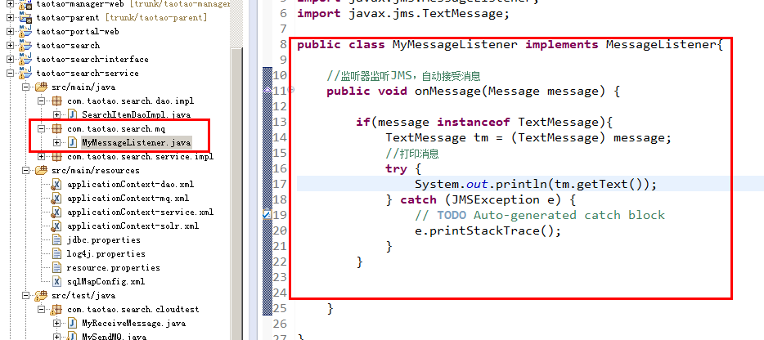
把监听器在spring文件总进行配置。

接受消息
// spring整合接受消息
@Test
public void springReceiveMessage() {
// 加载spring接受消息配置文件
// 加载spring配置文件
ApplicationContext app = new ClassPathXmlApplicationContext(
"classpath:applicationContext-*.xml");
try {
System.in.read();
} catch (IOException e) {
// TODO Auto-generated catch block
e.printStackTrace();
}
}

索引库同步
业务：
添加商品时候，商品信息同步索引库。
- 添加商品时候，发送一条消息itemid，发送消息服务器JMS
- 索引库同步程序监听JMS
- 当监听到JMS中有消息，触发监听器，接受消息
- 立马索引库同步。

添加商品添加发送消息服务
商品添加在后台系统：taotao-manager-service
商品后台系统使用ActiveMQ发送消息，首先引入ActiveMQ坐标：
<!-- ActiveMQ坐标 -->

<dependency>
<groupId>org.apache.activemq</groupId>
<artifactId>activemq-all</artifactId>
</dependency>

发送消息spring配置文件
<?xml version="1.0" encoding="UTF-8"?>
<beans xmlns="http://www.springframework.org/schema/beans"
xmlns:context="http://www.springframework.org/schema/context"
xmlns:dubbo="http://code.alibabatech.com/schema/dubbo"
xmlns:jms="http://www.springframework.org/schema/jms"
xmlns:mvc="http://www.springframework.org/schema/mvc"
xmlns:aop="http://www.springframework.org/schema/aop"
xmlns:tx="http://www.springframework.org/schema/tx"
xmlns:xsi="http://www.w3.org/2001/XMLSchema-instance"
xsi:schemaLocation="http://www.springframework.org/schema/beans
http://www.springframework.org/schema/beans/spring-beans-4.0.xsd
http://www.springframework.org/schema/context
http://www.springframework.org/schema/context/spring-context-4.0.xsd
http://code.alibabatech.com/schema/dubbo
http://code.alibabatech.com/schema/dubbo/dubbo.xsd
http://www.springframework.org/schema/jms
http://www.springframework.org/schema/jms/spring-jms-4.0.xsd
http://www.springframework.org/schema/aop
http://www.springframework.org/schema/aop/spring-aop-4.0.xsd
http://www.springframework.org/schema/tx
http://www.springframework.org/schema/tx/spring-tx-4.0.xsd
http://www.springframework.org/schema/mvc
http://www.springframework.org/schema/mvc/spring-mvc-4.0.xsd
http://www.springframework.org/schema/util
http://www.springframework.org/schema/util/spring-util-4.0.xsd">

<!-- 真正可以产生Connection的ConnectionFactory，由对应的 JMS服务厂商提供 -->
<bean id="targetConnectionFactory" class="org.apache.activemq.ActiveMQConnectionFactory">
<property name="brokerURL" value="tcp://192.168.25.168:61616" />
</bean>
<!-- spring提供管理工厂工具类 -->
<bean id="connectionFactory"
class="org.springframework.jms.connection.SingleConnectionFactory">
<property name="targetConnectionFactory" ref="targetConnectionFactory" />
</bean>

<!-- 配置生产者 -->
<!-- Spring提供的JMS工具类，它可以进行消息发送、接收等 -->
<bean id="jmsTemplate" class="org.springframework.jms.core.JmsTemplate">
<!-- 这个connectionFactory对应的是我们定义的Spring提供的那个ConnectionFactory对象 -->
<property name="connectionFactory" ref="connectionFactory" />
</bean>

<!--这个是主题目的地，一对多的 -->
<bean id="topicDestination" class="org.apache.activemq.command.ActiveMQTopic">
<constructor-arg value="item_add_topic" />
</bean>

</beans>

添加商品发送消息
@Override
public TaotaoResult saveItem(TbItem item, TbItemDesc desc) {

//补全属性
//设置Id
//使用工具类生成ID
final long itemId = IDUtils.genItemId();
item.setId(itemId);

//补全状态信息 商品状态，1-正常，2-下架，3-删除'
item.setStatus((byte)1);

//补全时间类型
Date date = new Date();
item.setCreated(date);
item.setUpdated(date);
//保存商品
itemMapper.insert(item);

//补全商品描述信息属性
desc.setItemId(itemId);
desc.setCreated(date);
desc.setUpdated(date);

itemDescMapper.insert(desc);

//发送消息
jmsTemplate.send(activeMQTopic, new MessageCreator() {

@Override
public Message createMessage(Session session) throws JMSException {

return session.createTextMessage(itemId+"");
}
});

return TaotaoResult.ok();
}

接受消息
接受消息，同步索引库。

创建接受同步索引库监听器
public class ItemAddListener implements MessageListener{

//接受到消息后，同步索引库
@Autowired
private SearchItemMapper searchItemMapper;

//添加索引库，需要solrServer
@Autowired
private SolrServer solrServer;

@Override
public void onMessage(Message message) {
//获取消息内容
TextMessage tm = (TextMessage) message;
Long itemId=null;
try {
itemId = Long.parseLong(tm.getText());
SearchItem searchItem = searchItemMapper.findIndexByID(itemId);
//创建一个文档对象
//创建文档对象，封装查询数据库数据集
SolrInputDocument doc = new SolrInputDocument();
//封装Id
doc.addField("id", searchItem.getId());
//封装商品标题
doc.addField("item_title", searchItem.getTitle());
//封装商品买点
doc.addField("item_sell_point", searchItem.getSell_point());
//封装商品价格
doc.addField("item_price", searchItem.getPrice());
//封装商品图片地址
doc.addField("item_image", searchItem.getImage());
//商品类别
doc.addField("item_category_name", searchItem.getCategory_name());
//商品描述
doc.addField("item_desc", searchItem.getItem_desc());
try {
solrServer.add(doc);
solrServer.commit();
} catch (SolrServerException e) {
// TODO Auto-generated catch block
e.printStackTrace();
} catch (IOException e) {
// TODO Auto-generated catch block
e.printStackTrace();
}
} catch (JMSException e) {
// TODO Auto-generated catch block
e.printStackTrace();
}

}

}

创建接受消息spring配置文件
<?xml version="1.0" encoding="UTF-8"?>
<beans xmlns="http://www.springframework.org/schema/beans"
xmlns:context="http://www.springframework.org/schema/context"
xmlns:dubbo="http://code.alibabatech.com/schema/dubbo"
xmlns:jms="http://www.springframework.org/schema/jms"
xmlns:mvc="http://www.springframework.org/schema/mvc"
xmlns:aop="http://www.springframework.org/schema/aop"
xmlns:tx="http://www.springframework.org/schema/tx"
xmlns:xsi="http://www.w3.org/2001/XMLSchema-instance"
xsi:schemaLocation="http://www.springframework.org/schema/beans
http://www.springframework.org/schema/beans/spring-beans-4.0.xsd
http://www.springframework.org/schema/context
http://www.springframework.org/schema/context/spring-context-4.0.xsd
http://code.alibabatech.com/schema/dubbo
http://code.alibabatech.com/schema/dubbo/dubbo.xsd
http://www.springframework.org/schema/jms
http://www.springframework.org/schema/jms/spring-jms-4.0.xsd
http://www.springframework.org/schema/aop
http://www.springframework.org/schema/aop/spring-aop-4.0.xsd
http://www.springframework.org/schema/tx
http://www.springframework.org/schema/tx/spring-tx-4.0.xsd
http://www.springframework.org/schema/mvc
http://www.springframework.org/schema/mvc/spring-mvc-4.0.xsd
http://www.springframework.org/schema/util
http://www.springframework.org/schema/util/spring-util-4.0.xsd">

<!-- 真正可以产生Connection的ConnectionFactory，由对应的 JMS服务厂商提供 -->
<bean id="targetConnectionFactory" class="org.apache.activemq.ActiveMQConnectionFactory">
<property name="brokerURL" value="tcp://192.168.66.66:61616" />
</bean>
<!-- spring提供管理工厂工具类 -->
<bean id="connectionFactory"
class="org.springframework.jms.connection.SingleConnectionFactory">
<property name="targetConnectionFactory" ref="targetConnectionFactory" />
</bean>

<!--这个是主题目的地，一对多的 -->
<bean id="topicDestination" class="org.apache.activemq.command.ActiveMQTopic">
<!—消息目的地必须与发送者目的地相同-->
<constructor-arg value="item_add_topic" />
</bean>

<!-- 配置监听器 -->
<bean id="myMessageListener" class="com.taotao.search.mq.ItemAddListener" />
<!-- 消息监听容器 -->
<bean id="jmsContainer"
class="org.springframework.jms.listener.DefaultMessageListenerContainer">
<property name="connectionFactory" ref="connectionFactory" />
<property name="destination" ref="topicDestination" />
<property name="messageListener" ref="myMessageListener" />
</bean>
</beans>

